ИНТЕЛЛЕКТУАЛЬНАЯ ИГРА «ЛУЧШИЕ ЗНАТОКИ АНГЛИЙСКОГО, КАЗАХСКОГО И РУССКОГО ЯЗЫКОВ»
Игра проводится в виде квеста, где учащимся раздают путеводитель по трем станциям «Английская», «Казахская» и «Русская». Классы поочередно проходят станции, а в каждой станции есть 5 остановок (заданий). В каждом путеводителе начальники станций(учителя-предметники) отмечают баллами от 1 до 5 каждую правильно прошедшую остановку. В конце подсчитываются баллы по трем прошедшим станциям и награждают победителей грамотами за 1, 2, 3 место.
Цель: воспитание полилингвальной личности в условиях трехязычия.
Задачи: воспитывать языковую культуру, уважение к богатству языков, бережное отношение к родному языку; развивать стремление изучать языки, развивать творческие способности учащихся; формировать навыки коллективной игры.
Жюри: жюри состоит из трех человек
1.Задание.- (1 балл)
Назовите и напишите буквы или буквосочетания, которые дают следующие звуки
[s] [t] [d] [k] [b] [h] [e] [l] [r] [n] [m] [f] [æ] [g] [h] [z] [w]
2. Задание- (2 балла)
Расшифруйте фразу, в словах которой каждая буква закодирована цифрой, соответствующей порядковому номеру буквы в алфавите.
/ 9 / 12 9 22 5/ 9 14 / 11 1 26 1 11 8 19 20 1 14/
3. Задание- (3 балла)
Собрать из фрагментов карту Великобритании и назвать страны и их столицы. (приложение 1)
4. Задание-4.(4 балла)
Посмотрите на картинки и назовите достопримечательности англоязычных стран. (приложение 2)
5. Задание-5. (5 баллов)
Прочитайте внимательно текст и выполните задание. (приложение 3)
Answer.
1. market-place
2. enormous building and a few tourists
3. customers
4. the dustmen
5. King Charles II
6. the garden; the monks
7. serves
Сабақтың мақсаты:
Білімділік:
Ұлттық тәрбие сабағының барысында ұлттық сананы қалыптастыру Ойын арқылы қызығушылығын арттыру. Оқушылардың ойлау қабілеттерін дамытып мақал – мәтелдер, белгілі адамдар,еліміздің мәдениеті туралы алған білімдерін ортаға салу, жүйелеу.Әдемі, сауатты сөйлеуге дағдыландыру, толық сөйлеуге, ұйымшылдыққа тәрбиелеу.Ақпаратты-коммуникативтік технологиялар арқылы қазақ тілі пәніне деген сүйіспеншіліктерін арттыру.
Сабақтыңтүрі: топтықжұмыс.
Сабақтың әдісі: сұрақ – жауап, түсіндіру, ойландыру, толықтыру, салыстыру, іздену, пікір алмасу.
Сабақтың көрнекілігі: интерактивті тақта, слайдтар
Пәнаралық байланыс:әдебиет, тарих, музыка.
.
Сабақ барысы
- Балалар, бүгінгі біздің квестіміз 5 тапсырмадан тұрады.
1 тапсырма – 1 ұпай
2 тапсырма – 2 ұпай
3 тапсырма – 3 ұпай
4 тапсырма – 4 ұпай
5 тапсырма – 5 ұпай
1 тапсырма «Ребусты шеш!»
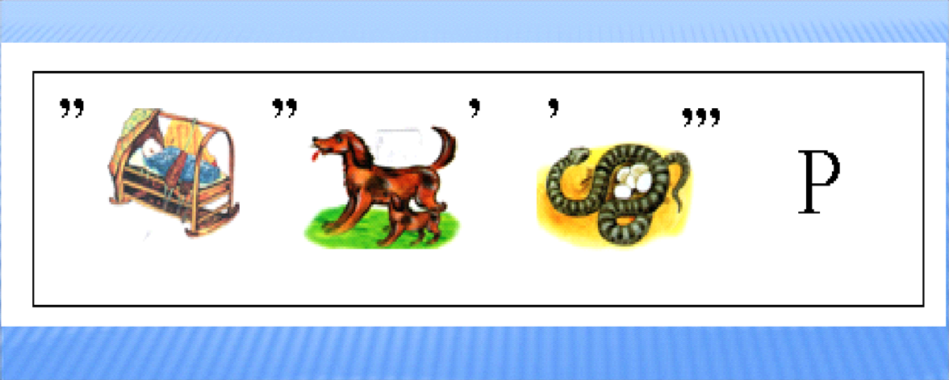
Жауабы: Сиыр
2 тапсырма. Мақалды аяқта!
Күш білімде
............ ........... .
Әке бәйтерек,
.......... ......... .
Туған елдей ел болмас,
........... .......... .......... .......... .
Жауабы:
1) Күш білімде, білім кітапта.
2) Әке бәйтерек, бала жапырақ.
3) Туған елдей ел болмас,
Туған жердей жер болмас.
3 тапсырма.Шатасқан әріптер.
- асатқнақз
- емтклеме
Жауабы: Қазақстан, мемлекет.
4 тапсырма.Абайдың қай қара сөзі?
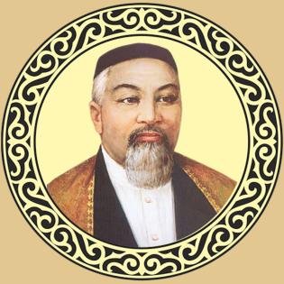
Жауабы:он жетінші сөз.
5 тапсырма. Бұл қай әнші? Қандай ән?
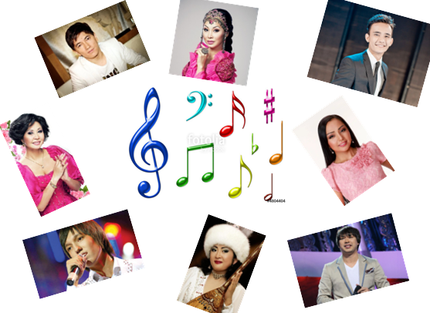
Жауабы: Қайрат Нұртас «Ауырмайды жүрек»

Цель: развивать познавательную активность школьников, прививать интерес к истории и особенностям русского языка, формирование информационной компетенции учащихся (самостоятельный поиск информации)
Задачи:
- углубление знаний о русском языке, формирование лингвистической компетенции;
- формирование коммуникативной культуры школьников;
- развитие и совершенствование психологических качеств личности школьника: любознательности, инициативности, настойчивости, самостоятельности в приобретении знаний.

1 задание. Разгадать кроссворд. Оценивается в 1 балл.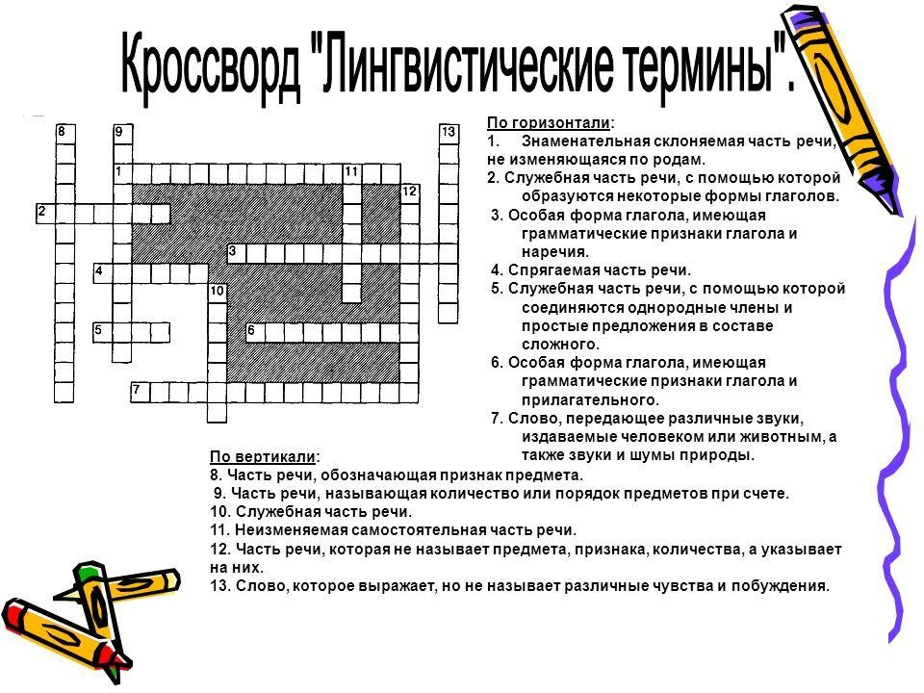

2 задание. Оценивается в 2 балла.
В каком отрывке слово чтоотличается по значению от остальных употреблений?
(А) Нучтовашбатюшка? всёАнглийскогоклобаСтаринный, верныйчлендо
гроба? (А. С. Грибоедов)
(Б) Ну, чтососедки? ЧтоТатьяна? / ЧтоОльгарезваятвоя? (А. С. Пушкин)
(В) Что враги? пусть клевещут язвительней, / Я пощады у них не прошу.
(Н. А. Некрасов)
(Г) «Ну, чтовашвнук?» ― / «Писалнедавно». (Н. П. Огарёв)
(Д) — Что ж лошади? — спросилаонавошедшегочеловека. — Давно
готовы-с. (Ф. М. Достоевский)

3 задание. Орфоэпическая разминка. Оценивается в 3 балла.
ЗАДАНИЕ: Расставить ударения в выделенных словах.
Вечер начался. Жалюзи были опущены, свет включён. На столах уже стояли торты и откупоренные бутылки вина. В зале стали появляться завсегдатаи клуба, которые по средам проводили здесь cвой досуг: джентльмены в щегольских костюмах, дамы в декольтированных платьях, украшенных шарфами и бантами. Безудержный смех то и дело наполнял зал, один только грустный бармен у стойки рассеяно переставлял ополоснутые бокалы, ожидая чего-то. И вот появилась она. В лиловой тунике из атласа, с крупными ирисами в руках, эта танцовщица была красивее всех. Влюбленный юноша мечтал о том, как они закружатся вдвоем, но девушка, избалованная мужским вниманием, даже мельком не взглянула на него.
4 задание. Оценивается в 4 балла.

1.Сколько в фамилии Пушкин звуков, которых нет в фамилии Шукшин? 2 балла
(А) ни одного; (Б) один; (В) два; (Г) три; (Д) четыре.
2.У какого из этих слов форма творительного падежа множественного числа обычно образуется иначе, чем у остальных? 2 балла
(А) олень; (Б) конь; (В) лошадь;(Г) газель; (Д) карась.

Задание 5.
В журнале «Наука и жизнь» читаем:
Преждевсего, сельскоенаселение_________, а в городесуществуютсословия ―
купечество, ремесленники, чиновники, военные, священники, работники…
Какова пятая буква пропущенного девятибуквенного слова, если первые четыре
его буквы образуют то же слово, что и последние четыре?
(А) в; (Б) г; (В) м; (Г) р;(Д) х.
Жюри подводит итоги по путеводителям классов и награждают грамотами за 1, 2 и 3 места.

ПРИЛОЖЕНИЕ-1
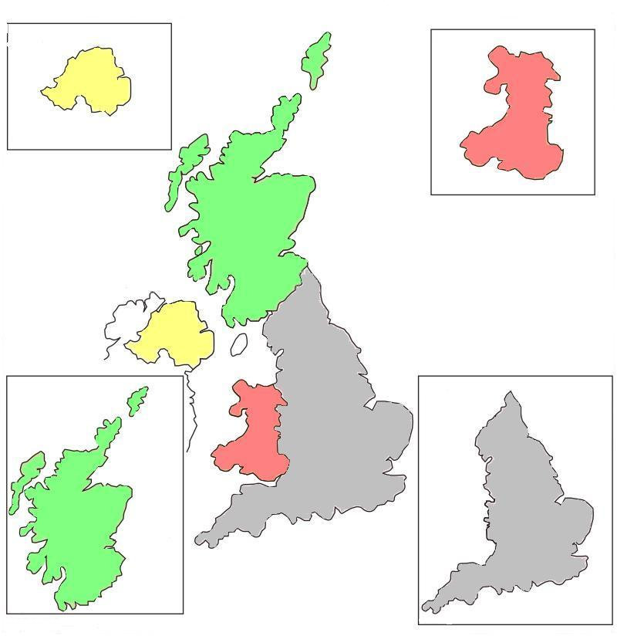
ПРИЛОЖЕНИЕ-2
- 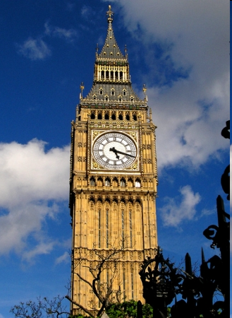 2) 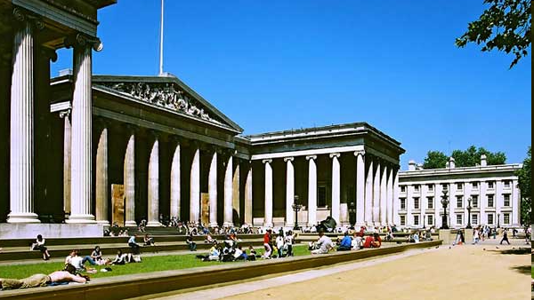
- 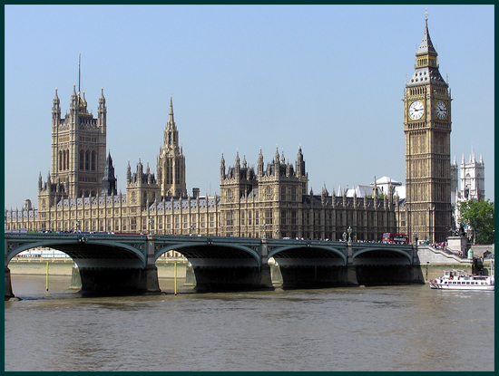 4) 

5) 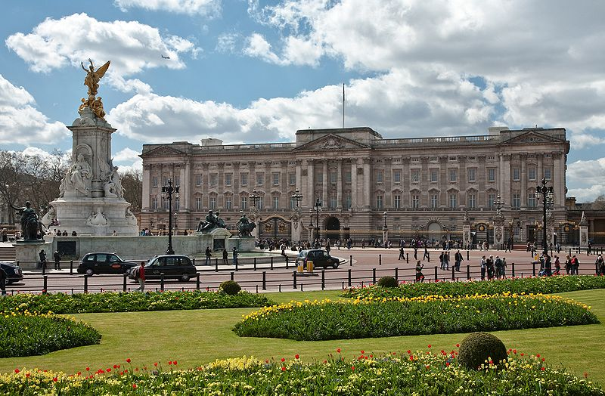 6) 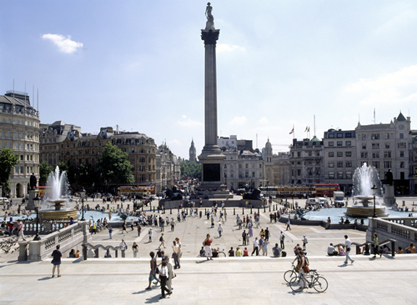
7) 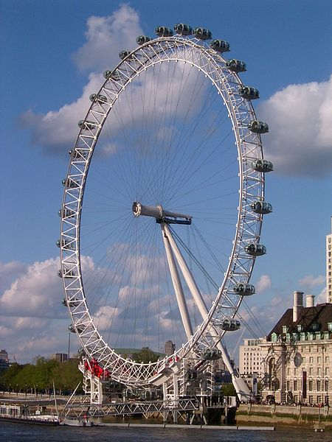 8) 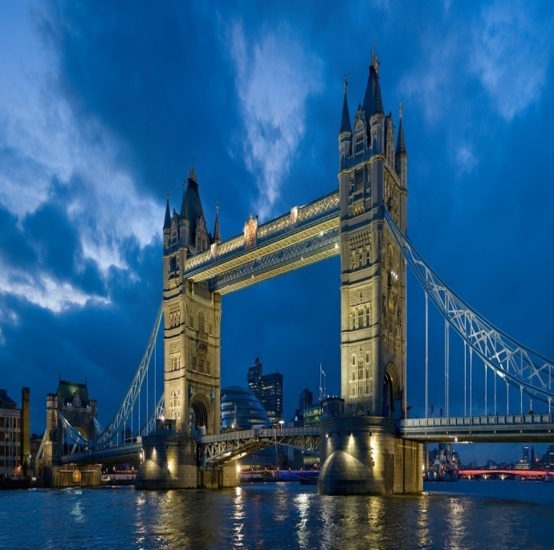
9) 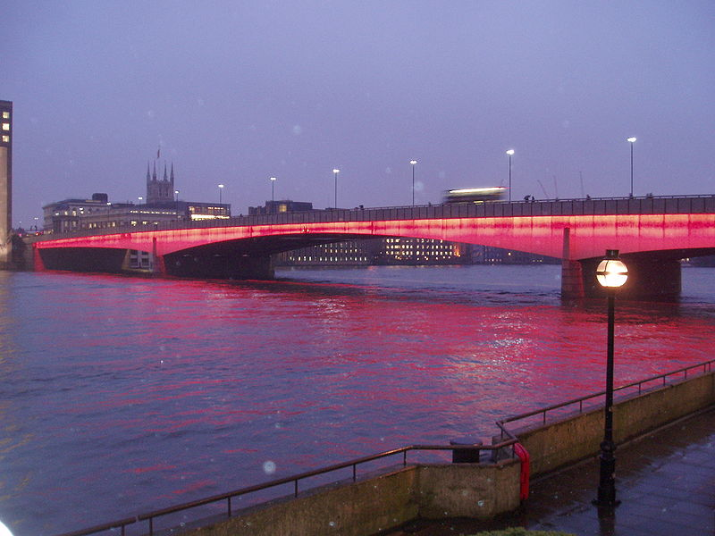 10) 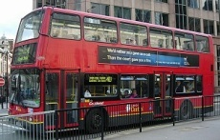
11) 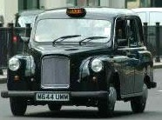 12 ) 

ПРИЛОЖЕНИЕ- 3
Covent Garden

Covent Garden is the biggest market-place in Britain. If you come to Covent Garden in the afternoon, you'll only see enormous buildings and a few tourists. But if you come here early in the morning, you'll see hundreds of people buying and selling vegetables, fruit and flowers. Cars, vans, lorries are everywhere. There are voices everywhere. Some people are carrying heavy boxes of fruit and vegetables. They are crying: "Mind your backs, please". Before the businessmen arrive at their offices, all the cars and vans will have arrived at the shops all over Lon don. They'll have delivered everything" for customers. By the afternoon all the farmers, shopkeepers, porters and drivers will have gone home. The market-place will have been cleaned by the dustmen. It'll be ready to meet tourists.
Covent Garden has been the most important market-place in London for 300 years. It was officially established by King" Charles II in 1670. It was called Covent Garden because it was the garden of the monks of Westminster Abbey. At that time it was very small, and used only by Londoners.
Nowadays it serves the whole of Britain. Those who work there say: "If there is any kind of fruit or vegetable which we haven't got — nobody has got it".
Today, Covent Garden has been extensively restored and is now a lively shopping area, with wine bars, restaurants and theatre and an open Pizza and covered Central Market.

Complete the sentences.
- Covent Garden is the biggest ... in Britain.
- In the afternoon you'll see . . . there.
- By the midday everything will be delivered for ....
- The market-place will have been cleaned by . . . .
- Covent Garden was established by ... .
- Covent Garden was ... of ... of Westminster Abbey.
7. Nowadays it . . . the whole of Britain.

